Witam na dzisiejszej lekcji z historii. Nie powinna Ci ona zająć więcej niż 20-30 min. Etapem końcowym będzie test na Testportalu z tematów Narodziny faszyzmu i lekcji dzisiejszej. Jeśli masz pytania do lekcji zadaj je przez wiadomości na e-dzienniku lub pocztę, którą znasz.Lekcje zamieszczam również na stronie Classroom. Przyjemnej nauki!
Temat Lekcji: ZSRR –imperium komunistyczne.
Cele lekcji:
-znam datę utworzenia ZSRS
-omawiam rządy Józefa Stalina , i cech państwa totalitarnego
- omawiam etapy i skutki współpracy między ZSRS a Niemcami
Podczas lekcji będziemy korzystać z podręczników dla kl 7, fragmentów tematu e-podręcznika System totalitarny W ZSRR https://epodreczniki.pl/a/system-totalitarny-w-zsrr/Dovn9GLhX
Testu na platformier Testportal
Wprowadzenie:
Przypomnijcie sobie lekcję Rewolucja w Rosji. Dowiedzieliście się wówczas jaki był przebieg rewolucji w Rosji w 1917 r i przejęciu władzy przez bolszewików z W. Leninem na czele. Dzisiaj dowiecie się kto zoatał jego następcą i jakie metody sprawowania władzy stosowano wobec społeczeństwa.
Cęść główna:
1. ZSRS w okresie międzywojennym
30 XII 1922 r. utworzono Związek Socjalistycznych Republik Sowieckich (ZSRS)
a. republiki założycielskie :
– Rosyjska Federacyjna Republika Radziecka (RFSRR) – w skrócie Rosja
– Ukraińska Socjalistyczna Republika Radziecka (USRR) – w skrócie Ukraina
– Białoruska Socjalistyczna Republika Radziecka (BSRR) – w skrócie Białoruś
– Zakaukaska Federacyjna Socjalistyczna Republika Radziecka (ZFSRR)
b. mimo pozorów federacji głównym ośrodkiem władzy była Moskwa
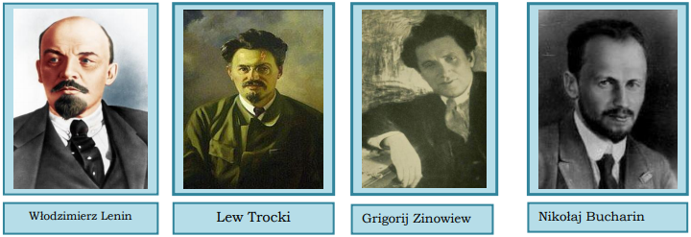
Główni działacze komunistyczni.
2. Rządy Józefa Stalina
-po śmierci Włodzimierza Lenina w 1924 r., władzę w ZSRR przejął Józef Stalin
- Józef Stalin został sekretarzem generalnym Wszechzwiązkowej Komunistycznej Partii (bolszewików) – WKP(b)
- w latach 1936-1938 przeprowadził tzw. wielką czystkę w wyniku której uwięził lub wymordował swoich przeciwników
- w ZSRS zaczął obowiązywać tzw. kult jednostki – bezkrytyczne uwielbienie dla Stalina-zdjęcia podręcznik str 201
- Stalin przekształcił ZSRS w państwo totalitarne (jedna partia, mordowanie lub aresztowanie przeciwnikłw politycznych, cenzura, rozbudowa armii, kult jednostki, indoktrynacja)
3. Zbrodnie komunistyczne:
a. władze komunistyczne bezwzględnie zwalczały:
– przeciwników i rywali politycznych
– przedstawicieli tzw. klas posiadających, którzy byli właścicielami np. majątków ziemskich, fabryk, banków)
– rolników indywidualnych (tzw. kułaków)
b. aparat przemocy w ZSRS
– głównym narzędziem terroru był Ludowy Komisariat Spraw Wewnętrznych (NKWD)
– sieć łagrów, które podlegały Gułagowi (Główny Zarząd Obozów)
Przeczytaj z e-podręcznika fragment książki A. Sołżenicyna „Archipelag Gułag”, zwróć uwagę na warunki życia i pracy więźniów w obozach pracy (łagrach) https://epodreczniki.pl/a/system-totalitarny-w-zsrr/Dovn9GLhX

4. Gospodarka ZSRS
- w czasie wojny domowej obowiązywał tzw. komunizm wojenny – państwo sprawowało pełną kontrolę nad gospodarką
- po wojnie Włodzimierz Lenin wprowadził tzw. Nową Ekonomiczną Politykę (NEP) – władze pozwoliły na ograniczony rozwój wolnego rynku
- Stalin przeprowadził kolektywizację rolnictwa, w wyniku które:
zlikwidowano indywidualne gospodarstwa rolne
utworzono sowchozy – państwowe gospodarstwa rolne
utworzono kołchozy – spółdzielnie rolnicze, skupiające dawnych indywidualnych rolników
Zobaczcie zdjęcia wpodręczniku świadczące o klęsce głodu w ZSRR w czasach kolektywizacji str. 204
- Stalin wprowadził gospodarkę planową, w której:
obowiązywały pięcioletnie pralny gospodarcze
gospodarka był centralnie zarządzana – decyzje dotyczące gospodarki zapadały na najwyższych szczeblach władzy 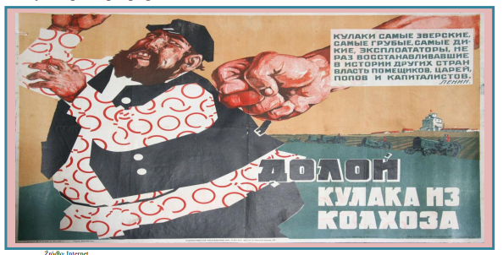

Antychłopska propaganda – określani rolników mianem kułaków.

5.Intensywna industrializacja (szybkiego urzemysłowienia)kraju:
- rozbudowa zagłębia węglowego w Workucie
- budowa zakładów metalurgicznych w Magnitogorsku
- budowa zagłębia węglowego w Kuźniecku
- budowa elektrowni na Dnieprze – elektryfikacja
- budowa Kanału Białomorskiego i Kanału Wołga-Don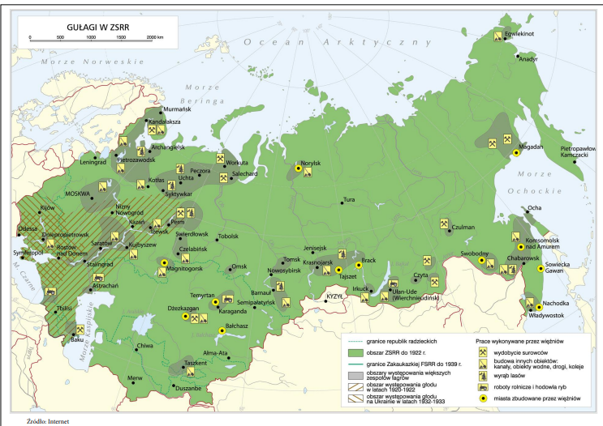

6. Stosunki ZSRS z Niemcami w okresie międzywojennym
- w 1922 r. w Rapallo ZSRS i Niemcy zawarły traktat o współpracy: Niemcy miały utrzymywać od ZSRR surowce naturalne oraz dostęp do radzieckich poligonów wojskowych
- ZSRR miał otrzymywać od Niemiec nowoczesne uzbrojenie, technologie i środki finansowe
- oba państwa wyszły z izolacji międzynarodowej, w której znalazły się po I wojnie św.
-po dojściu do władzy w Niemczech Adolfa Hitlera stosunki niemiecko-sowieckie uległy pogorszeniu
- 23 VIII 1939 r. ZSRS i III Rzesza zawarły tzw. pakt Ribbentrop-Mołotow

Podsumowanie:
Dla chętnych wiczenia interaktywne z e-podręczniak –Ćwiczenia zamiast podsumowania-5.1, 5.2, 5.3, 5.4, 5.5, 5.6
Dla wszystkich test na Testportalu pl z tematów Narodziny faszyzmu i lekcji dzisiejszej.
Termin rozwiązania testu 28.04.2020
Link https://zbigniew1.testportal.pl
Hasło totalitaryzm 7 b

